Digitální učební materiál

Poškození chladem

Mgr. Dominika Babáková

25. září 2013

Digitální učební materiál

Číslo projektu | CZ.1.07/1.5.00/34.0606
Název programu | OP 1.5 Vzdělávání pro konkurenceschopnost
Název projektu | Inovace vzdělávacího procesu
Číslo materiálu | VY_32_INOVACE-10-29-PRP-18
Název školy | Střední zdravotnická škola , Brno, Jaselská 7/9
Autor | Mgr. Dominika Babáková
Vzdělávací oblast | První pomoc
Tématická oblast | Úrazy
Téma | Poškození chladem
Ročník | 1., obor Zdravotnický asistent,  2., obor Zdravotnické lyceum
Datum tvorby | 21. 9. .2013
Anotace | - Obsahem DUMu je pracovní list v MS Word  - Jedná se o samostatnou práci studentů  - Je zaměřena na opakování a prohloubení dříve probraného učiva
Metodický pokyn | - Doporučuji využít k opakování učiva  - Lze využít jako motivační metodu formou soutěže mezi skupinami

JMÉNO ŽÁKA: TŘÍDA:

1. Napište příčiny podchlazení:
▪
▪
▪

- Doplňte správné odpovědi:

▪ Při Při poranění hlavy může dojíta často k ....................................................

▪ Požití alkoholu ,drog, sedativ hyponotk …..................hypotermii.

▪ U malých dětí, novorozenců a starých lidí se objevuje problém.........................

▪ Hypotermie je název pro ….....................................................................................

▪ Onemoicnění, která podporují vznik podchlazení jsou...........................................

- Doplňte příznaky

Mírné podchlazení: | Tělesná teplota: | Příznaky:
Střední podchlazení:

Zěžké podchlazení:

- Doplňte chybějící kroky PRP u podchlazení:

▪ …..............................................................

▪ mokrý oděv odstraníme

▪ …...............................................................

▪ postiženého postupně ohříváme

▪ …...................................................................

▪ nepodáváme alkohol, protože vyvolává rozšíření cév a pokles TK a úbytek tepla

▪ …..............................................................................

▪ při bezvědomí zajistíme životní funkce

▪ …...................................................................................

▪ přivoláme ZZS

- Vysvětle pojem congelationes:

….................................................................................................................................

- Dopište, jak se projevují omrzliny dle hloubky poškození:
1 | 1. stupeň:
2 | 2. stupeň
3 | 3. stupeň:

7. Popište jak se manipuluje alufolií a jaký je její význam případě podchlazení:
Obrázek č. 1. zraněný v alufolii
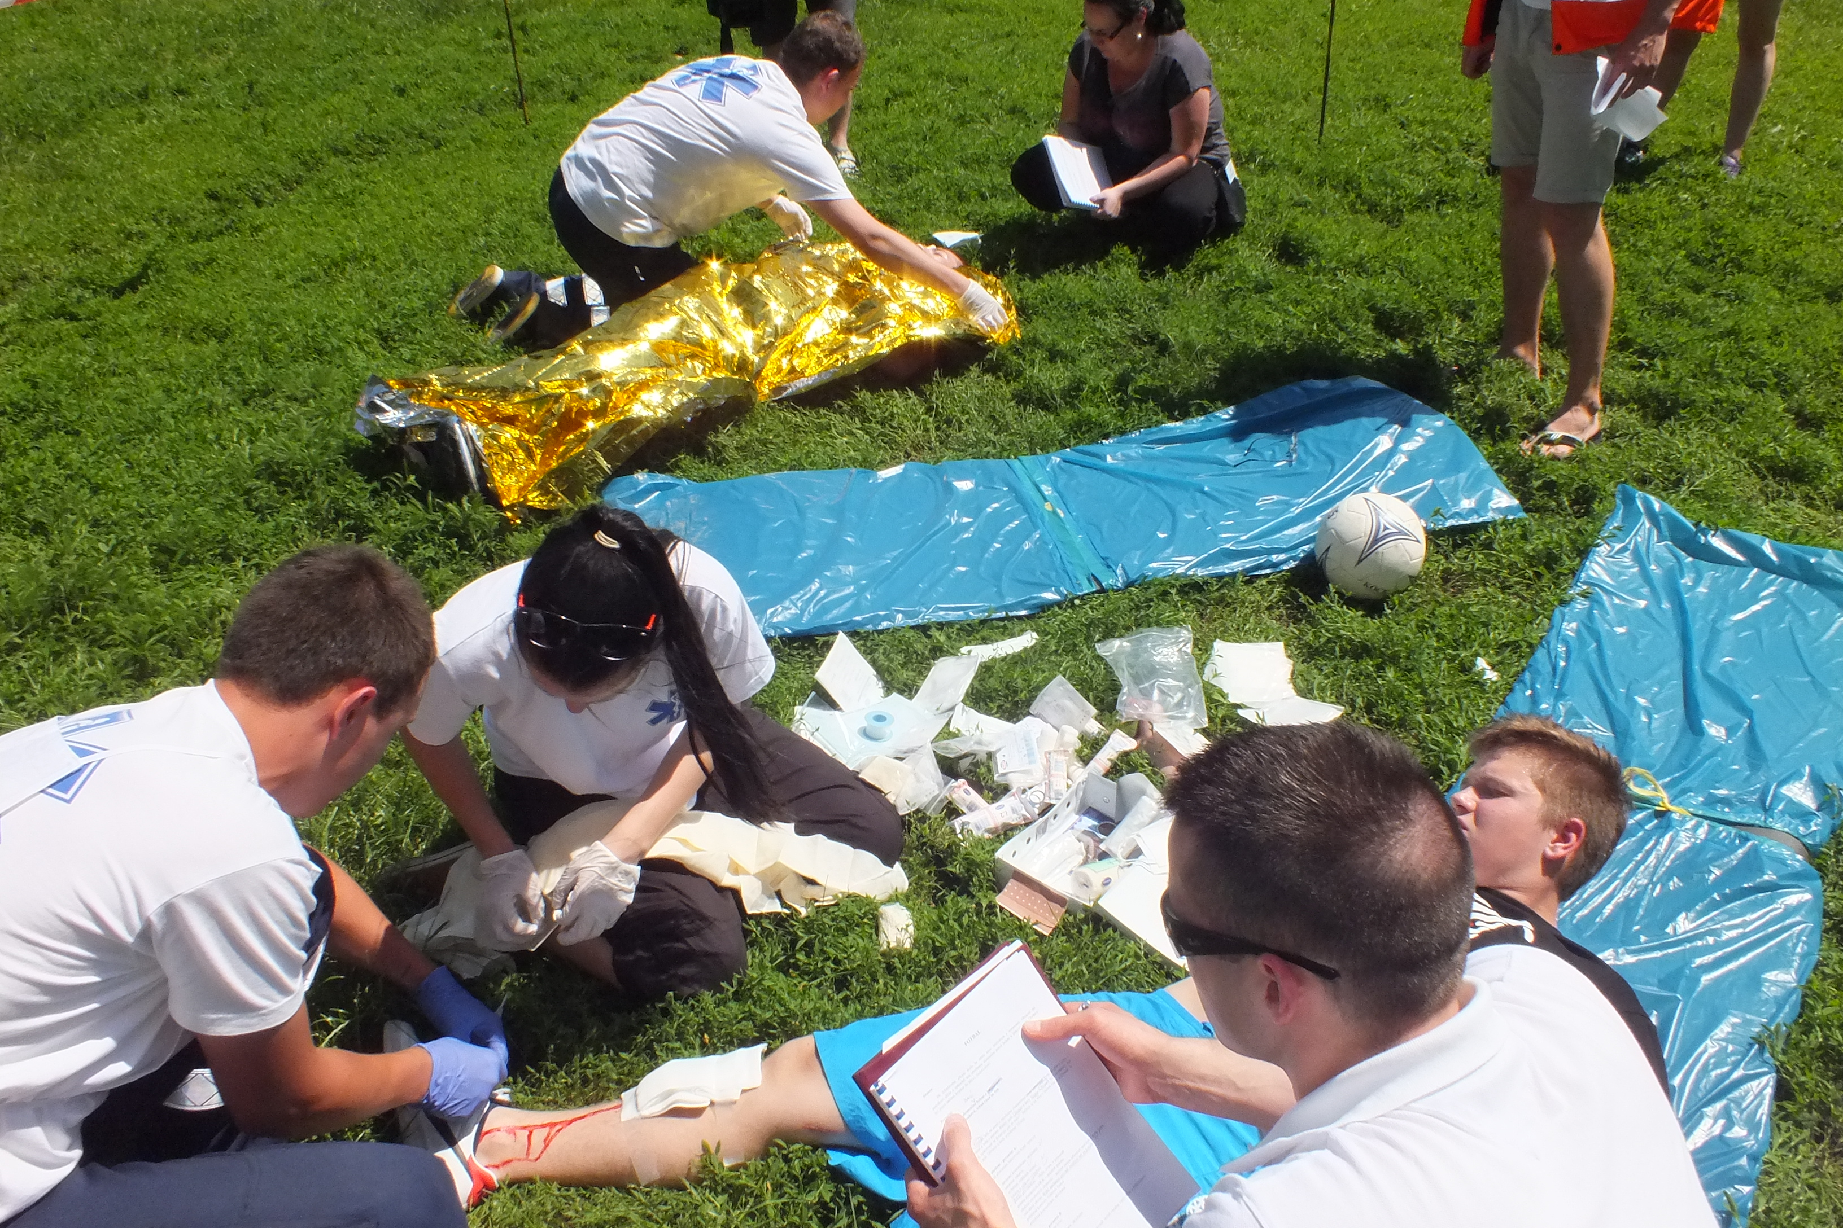
- Doplňte chybějící kroky PRP u omrzlin
▪ zajistíme postupné celkové zahřívání

▪ ….....................................................

▪ dle stupně postižení používáme vodní lázeň, do které postupně přidáváme teplejší vodu až do teploty těla, na postižené plochy dáváme sterilní krytí

▪ ….....................................................................

▪ provádíme protišoková opatření

▪ ….....................................................................

▪ máme-li použijeme alufolii

▪ …........................................................................

RĚŠĚNÍ:
1. Napište příčiny podchlazení:
▪ dlouhodobý pobyt v chladu vyvolaný větrem a vlhkem
▪ vyčerpání a podvýživa
▪ opilost

2. Doplňte správné odpovědi:

▪ Při poranění hlavy může dojít často k podchlazení.

▪ Požití alkoholu, drog, sedativ hypnotik vede často k hypotermii.

▪ U malých dětí, novorozenců a starých lidí se objevuje problém s tělesnou termoregulací.

▪ Hypotermie je název pro selhání termoregulace s celkovým poklesem teploty pod 35 oC

▪ Onemocnění, která podporují vznik podchlazení jsou : nitrolebeční krvácení, nedostatečná výživa, krvácení, nádory CNS, D.M., popáleniny

- Doplňte správné odpovědi:

▪ Při obstrukci dýchacích cest provedeme záklon hlavy, úder mezi lopatky,
polohu na boku, Heimlichův manévr, polohu v sedě.

▪ Zotavovací poloha je poloha vhodná pro postižené s poruchou vědomí.

▪ U zdravého člověk je frekvence dechů 16-20/min

▪ Apnoe je název pro zástavu dechu.

▪ Gasping je název pro typ dýchání: lapavé dýchání při zástavě krevního oběhu

3. Doplňte příznaky:

Mírné podchlazení: | Tělesná teplota:  32 – 35 oC | Příznaky:  - třesavka, zrychlený tep,dech  bolest v končetinách, kůže je bledá, zmatenost
Střední podchlazení: | 28-32oC | Ústup pocitu bolesti, nepravidelné dýchání, zpomalený tep, zpomalené reflexy, rozšířené zornice, spavost, apatie
Těžké podchlazení: | Méně než 28 éC | Poruchy vědomí, srdeční činnost je zpomalena, zástava dýchání, zástava srdeční činnosti

4. Doplňte chybějící kroky PRP u podchlazení:

▪ postiženého transportujeme z nepříznivého prostředí

▪ mokrý oděv odstraníme

▪ postiženého postupně ohříváme, provádíme masáže, koupel

▪ postiženého postupně ohříváme přidáváním teplé vody do lázně

▪ zabárnime úniku tepla - alufolie

▪ nepodáváme alkohol, protože vyvolává rozšíření cév a pokles TK a úbytek tepla

▪ úbytek tepla vyvolá svalový třes

▪ při bezvědomí zajistíme životní funkce

▪ provádíme 5T

▪ přivoláme ZZS

5. Vysvětle pojem congelationes:

V případě, že teplota tkání klesne pod bod mrazu a buňky jsou bez přístupu kyslíku a živin, dochází k praskání budek a do krve se dostávají odpadní produkty s těchto nekrotických tkání. Vznikají na nekrytých částech těla a místech a místech pod tlakem (boty..)

- Dopište, jak se projevují omrzliny dle hloubky poškození:
1 | 1. stupeň: | - povrchové poškození  - bledá až fialová barva kůže, málo citlivá, pocit píchání v kůži , zahřívání je nepříjemné
2 | 2. stupeň | - poškození všech vrstev kůže  - necitlivá kůže,  - nažloutlá s puchýři
3 | 3. stupeň: | - hluboké poškození  - stejné příznaky jako u III. stupně popálenin  - nenávratná odúmrť tkání  - může dojít k toxickému šoku

- Popište jak se manipuluje alufolií a jaký je její význam případě podchlazení:
- alufolie se rozbalí z obalu a pokládá se podélně na zraněného
- je jedno, jakou barvou se přiloží ( platí pravidlo:žlutá ke „sluníčku“ - zahřívání)
- izoluje a zahřívá zraněného

- Doplňte chybějící kroky PRP u omrzlin:
▪ zajistíme postupné celkové zahřívání

▪ přimrzlé části oděvu nestrháváme

▪ dle stupně postižení používáme vodní lázeň, do které postupně přidáváme teplejší vodu až do teploty těla, na postižené plochy dáváme sterilní krytí

▪ u III. Stupně vodní lázeň - ne, přikládáme sterilní krytí u II. a I. st.

▪ provádíme protišoková opatření

▪ monitorujeme životní fce

▪ přivoláme ZZS

ZDROJE:
- KELNAROVÁ, J.: První pomoc I, pro studenty zdravotnických oborů. 2. vydání. Praha: Grada, 2012. s 17 - 20. ISBN 978-80-247-2182-8

- KURUCOVÁ, A.: První pomoc - Pracovní sešit pro SZŠ. 2. vydání. Praha: Grada, 2012. s. 15 - 16. ISBN 978-80-247-4582-4
Foto: archív autora
Materiály jsou určeny pro bezplatné používání pro potřeby výuky a vzdělávání na všech typech škol a školských zařízení. Jakékoliv další využití podléhá autorskému zákonu.

